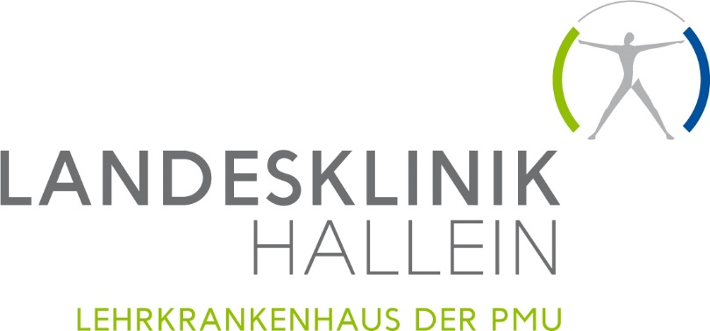

Salzburg, am 22. Jänner 2020

Zwei Jahre im Verbund der Salzburger Landeskliniken

Landesklinik Hallein zieht erfolgreiche Bilanz

Nach zwei Jahren in der „SALK-Familie“ kann in der Landesklinik Hallein erfolgreich Bilanz gezogen werden: Seither konnte unter anderem eine Tagesklinik für die Fachbereiche Gynäkologie, Chirurgie und Orthopädie & Traumatologie schrittweise aufgebaut werden und ist mit rund 800 Eingriffen pro Jahr eine Erfolgsgeschichte.
Die Leistungsbereiche Hernien und Proktologie sind als Schwerpunkte der Chirurgie und die Handchirurgie als Schwerpunkt der Orthopädie & Traumatologie etabliert, die OP-Säle sind seit Herbst 2019 voll ausgelastet, die Geburtenzahlen sind angestiegen. Auch der Personalstand bei Ärzten und Pflege ist stabil, in Kooperation mit dem Uniklinikum erfolgt insbesondere im Ausbildungsbereich eine intensive Rotation statt. Ein erfreulicher Stand nach mehreren Jahren intensiver Integrations- und Entwicklungsarbeit.

Vor der Integration war die Situation im damaligen Krankenhaus Hallein insbesondere in den Jahren 2014 und 2015 extrem angespannt. Die Auslastung lag im Durschnitt nur mehr bei rund 40 Prozent. Hauptproblem für die Patientenversorgung war, dass es nur wenige Ärzte in der chirurgischen- und unfallchirurgischen Abteilung gab. „Die einzige Lösung zur Sicherung des Standortes der Landesklinik Hallein – als zentrales Anliegen der Stadtgemeinde Hallein und des Landes Salzburg – war eine Kooperation mit anschließender Integration in die SALK“, berichtet Gesundheits- und Spitalsreferent Dr. Christian Stöckl.
Seit nunmehr zwei Jahren ist die Landesklinik Hallein voll in die Salzburger Landeskliniken integriert und setzt – ganz im Sinne der Anpassungen im Gesundheitssystem – in Abstimmung mit dem Uniklinikum Salzburg auf Spezialisierung und tagesklinische Angebote.
„Der erste wesentliche Schritt war hier sicherlich die geänderte Verwendung einer Station als Tagesklinik. Chirurgie, Orthopädie und Traumatologie sowie Gynäkologie nutzen diese ebenso wie die Innere Medizin. Mit unserem hervorragenden Hernienchirurg Dozent Franz Mayer und dem Proktologen Dr. Darie Schneider wurde in der Abteilung für Allgemeinchirurgie (neben anderen allgemeinchirurgischen Eingriffen) ein klarer Schwerpunkt gesetzt, der bestens zu der Struktur des Hauses passt und insbesondere die OP-Ressourcen im Uniklinikum entlastet“, ergänzt SALK-Geschäftsführer Priv.-Doz. Dr. Paul Sungler.
Auch die Geburtshilfe erlebte 2019 steigenden Zulauf (+ 10 Prozent gegenüber den Vorjahren), die Orthopädie & Traumatologie bleibt in der Tagesklinik stark. In der Inneren Medizin werden die Veränderungen im Gesundheitssystem positiv spürbar: Viele früher stationär erbrachte Leistungen (Endoskopie) werden nunmehr ambulant gemacht und zudem sinkt die Verweildauer der stationären Patienten.

Auch die ärztliche und pflegerische Personalsituation ist nun erfreulicherweise stabil: Die Facharztstellen können besetzt werden, die Landesklinik Hallein ist in das Rotationssystem für die Basisausbildungsärzte eingebunden und insbesondere in den Fachbereichen Chirurgie und Gynäkologie/Geburtshilfe rotieren Assistenten zwischen den Standorten. Damit ist auch für die Ausbildung ein wichtiger Schritt gelungen. Die Stellen im Pflegebereich können erfreulicherweise ausreichend und mit sehr engagiertem Personal besetzt werden.

„Mit 2020 startet mit dem Patiententerminmanagement ein weiterer Service für unsere Patientinnen und Patienten. Das bedeutet, dass künftig zentral an einer Stelle Termine für Operationen sowie für die planbaren Ambulanzbesuche vergeben werden können“, so Sungler. „Und mit dem Regionalen Strukturplan Gesundheit 2025 werden wir im laufenden Jahr zusätzliche Leistungsangebote schaffen“, blickt Stöckl in die nahe Zukunft.

Die Landesklinik Hallein stellt mit rund 300 Mitarbeiterinnen und Mitarbeitern die Grundversorgung von 50.000 Menschen im Tennengau sicher und verfügt über Abteilungen für Anästhesie und Intensivmedizin, Allgemeinchirurgie, Gynäkologie und Geburtshilfe, Innere Medizin und ein Satellitendepartment für Unfallchirurgie. Rund 6.200 stationäre Aufnahmen pro Jahr und rund 880 Geburten zeigen die Bedeutung der Klinik für die Region. Das Einzugsgebiet der Tagesklinik umfasst darüber hinaus die Stadt Salzburg, den Flachgau und den Pongau.

Die Salzburger Landeskliniken (SALK) versorgen als größter Gesundheitsanbieter Salzburgs mit 6.400 Mitarbeiterinnen und Mitarbeiter mehr als 73.000 vollstationäre, 9.000 tagesklinische und 940.000 ambulante Patientinnen und Patienten im Jahr. Sie bestehen aus dem Uniklinikum Salzburg mit dem Campus Landeskrankenhaus und Campus Christian-Doppler-Klinik in der Stadt Salzburg und den Landeskliniken in Hallein, St. Veit und Tamsweg.

Bildtext: Gesundheits- und Spitalsreferent LHstv. Dr. Christian Stöckl, SALK-Geschäftsführer Priv.-Doz. Dr. Paul Sungler, Sonja Doppelmayer (Hebamme), Katrin Solveig Möbus (Hebamme), Silvia Löffelberger (ltd. Hebamme), OA Dr. Maria Trattner (Gynäkologin), ltd. OA Dr. Gottfried Trabitzsch (Gynäkologe), Regionalleiter Landeskliniken Mag. Reinhard Baumgartinger. (v.li.)

Foto: SALK/wildbild

Rückfragen:
Beate Erfurth
Unternehmenskommunikation & Marketing/UniklinikumTV
SALK - Uniklinikum Salzburg
Tel.: +43/662/(0) 57255 20013
be.erfurth@salk.at
www.facebook.com/UniklinikumSalzburg

